Pozdravljeni starši in učenci 1. in 2. razreda!

Poleg delovnih listov, ki so naloženi na šolsko spletno stran, vam v reševanje toplo priporočam zabavne interaktivne vaje za urjenje matematike. Te najdete na spletnem portalu INTERAKTIVNE VAJE.
Povezava: https://interaktivne-vaje.si/02_osnova/predmeti_meni/matematika_meni_1_5.html.

- Odprete nabor vaj “Računanje do 5” in preko igre utrjujete znanje o številih.
Želim vam veliko dobre volje in uspeha!
učiteljica

DELOVNI
LISTI

KATERE ŽIVALI VIDIŠ NA SLIČICAH?
PREŠTEJ IN V KVADRATEK NAPIŠI, KOLIKO ŽIVALI VIDIŠ.

IZRAČUNAJ RAČUNE.
POMAGAJ SI Z RISANJEM PIKIC ALI PA RAČUNAJ S POMOČJO PRSTOV.

1 + 2 =

3 + 1 =

2 + 1 =

2 + 2 =

ZMOREM TUDI RAČUNE ODŠTEVANJA (NA MINUS).
IZRAČUNAJ RAČUNE.
POMAGAJ SI Z RISANJEM ALI PA RAČUNAJ S POMOČJO PRSTOV.

4 - 2 =

3 - 1 =

2 - 1 =

5 - 4 =

ČE NE ZMOREM TEGA, REŠIM TO …

1) NARIŠI 5 ROŽIC ALI 5 ŽOG.

2) PREŠTEJ ŽIALI IN JIH POVEŽI Z USTREZNIM ŠTEVILOM.

 | 2
 | 1
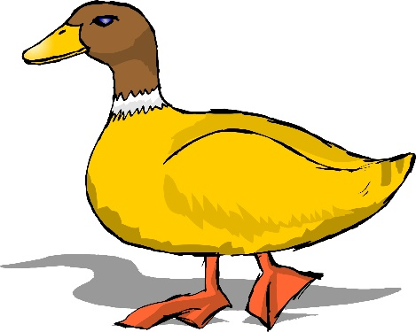 | 3

